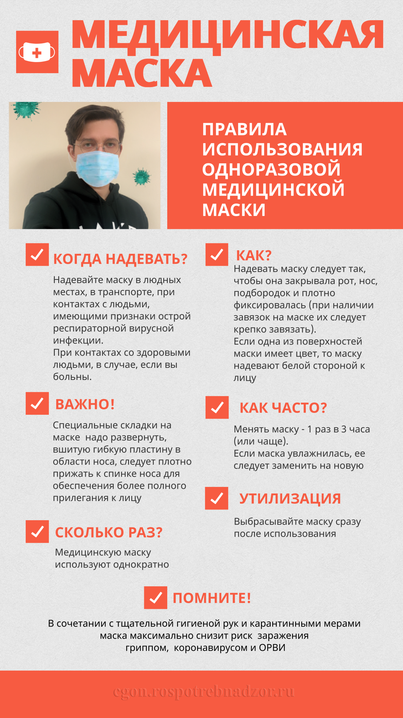ИСПОЛЬЗОВАНИЕ ОДНОРАЗОВОЙ МАСКИ СНИЖАЕТ ВЕРОЯТНОСТЬ ЗАРАЖЕНИЯ ГРИППОМ, КОРОНАВИРУСОМ И ДРУГИМИ ОРВИ

 | НАДЕВАЙТЕ МАСКУ В ЗАКРЫТЫХ ПОМЕЩЕНИЯХ, В МЕСТАХ БОЛЬШОГО СКОПЛЕНИЯ ЛЮДЕЙ, ПРИ КОНТАКТАХ С ЛЮДЬМИ С СИМПТОМАМИ ВИРУСНОГО РЕСПИРАТОРНОГО ЗАБОЛЕВАНИЯ
 | МАСКА ДОЛЖНА ПЛОТНО ПРИЛЕГАТЬ К ЛИЦУ И ЗАКРЫВАТЬ РОТ, НОС И ПОДБОРОДОК
 | ПРИ НАЛИЧИИ ВШИТОГО КРЕПЛЕНИЯ В ОБЛАСТИ НОСА, ЕГО НАДО ПЛОТНО ПРИЖАТЬ К СПИНКЕ НОСА
 | ЕСЛИ НА МАСКЕ ЕСТЬ СПЕЦИАЛЬНЫЕ СКЛАДКИ, – РАСПРАВЬТЕ ИХ
 | МЕНЯЙТЕ МАСКУ НА НОВУЮ КАЖДЫЕ 2-3 ЧАСА ИЛИ ЧАЩЕ
 | ВЫБРАСЫВАЙТЕ МАСКУ В УРНУ СРАЗУ ПОСЛЕ ИСПОЛЬЗОВАНИЯ
 | ПОСЛЕ ПРИКОСНОВЕНИЯ К ИСПОЛЬЗОВАННОЙ МАСКЕ, – ТЩАТЕЛЬНО ВЫМОЙТЕ РУКИ С МЫЛОМ
 | НОСИТЬ МАСКУ НА БЕЗЛЮДНЫХ ОТКРЫТЫХ ПРОСТРАНСТВАХ – НЕЦЕЛЕСООБРАЗНО
 | ПОВТОРНО ИСПОЛЬЗОВАТЬ МАСКУ НЕЛЬЗЯ
 | ТОЛЬКО В СОЧЕТАНИИ С ТЩАТЕЛЬНОЙ ГИГИЕНОЙ РУК И КАРАНТИННЫМИ МЕРАМИ ИСПОЛЬЗОВАНИЕ МАСКИ БУДЕТ МАКСИМАЛЬНО ЭФФЕКТИВНО ДЛЯ ПРЕДОТВРАЩЕНИЯ ЗАРАЖЕНИЯ И РАСПРОСТРАНЕНИЯ ИНФЕКЦИИ

